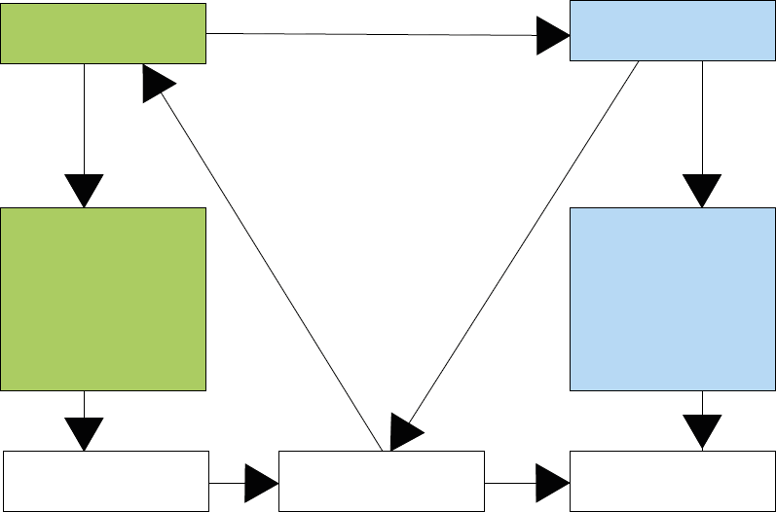
Studentenbewegung der 1960er
__________________
__________________
__________________
__________________
__________________
__________________
__________________
__________________
__________________
__________________
__________________
__________________
Wertewandel
______________________________________________________________

Arbeitsauftrag: Beschrifte das Schema auf Grundlage des dir vorliegenden Textauszugs.

